- Повторите теоретический материал об имени числительном и приступайте к выполнению упражнений. Успехов, ребята!

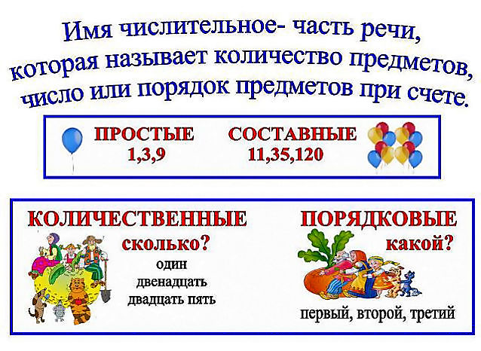
Упражнение 1.
Запишите текст, определите разряд числительных.

22 августа 1880 года в Петербурге появился первый трамвай. Но только в 1892 году в Киеве началось трамвайное движение. Длина первой ветки была 1,6 километра. Первый в нашей стране метрополитен был открыт а Москве 15 мая 1935 года. Протяженность первой линии была 11, 6 километра, и она имела 13 станций.

Упражнение 2.
Определить разряды числительных по значению.
1) 15 февраля 1906 года родился известный татарский поэт Муса Джалиль.
2) Мусе не было и шести лет, когда он стал проситься в школу.
3) Муса за один год овладел программой всех четырех классов сельской школы.
4) В 1941 году Муса добровольцем отправляется на фронт.

Упражнение 3.
Поставьте числительные вместе с существительными в указанных падежах. Составьте одно предложение с любым из числительных.
365 дней (Р.п.)
297 карандашей (Д.п.)
143 посылки (П.п.)
777 цветов (Т.п. )

Упражнение 4.
Выполнить анализ текста.
Пчеловодство - интересное и полезное занятие. Настоящий пчеловод, это человек, знающий и любящий свое дело. Он борется за жизнь каждой пчелиной семьи, за каждую пчелку. Он врач и управляющий, хранитель и покровитель своих любимцев. У опытных пчеловодов пчелы делают то, что нужно пчеловоду, он управляет ими. И от того, какой он управляющий или врач, зависит жизнь и здоровье крылатых тружениц. В работе с пчелами он отдает всего себя, здесь находит моральное удовлетворение, до тонкостей изучает биологию, жизнь пчелы и пчелиной семьи.
В составе семьи бывает одна плодная матка. Несколько сотен трутней и от десяти до восьмидесяти тысяч рабочих пчел. Матка - это самая крупная пчела в семье. Длина матки от 20 до25 миллиметров. Вес от 150 до 300 миллиграммов, За сезон одна матка откладывает от 150 до 2000 тысяч яиц, а хорошие матки могут откладывать за сутки по 2000 яиц. Живут матки до пяти лет. Трутни - это пчелы мужского пола. Продолжительность развития 24 дня. Длина тела 15- 17 миллиметров. Живут три - четыре месяца. Осенью все погибают. Основная масса представлена рабочими пчелами. Свою деятельность внутри улья рабочие пчелы начинают сразу после выхода из ячеек: чистят ячейки, кормят личинок, принимают нектар, кормят матку, строят соты, охраняют деток. Оружием для этого им служит жало. ,,,,,,,,,,,,Длина рабочей пчелы 12- 14 миллиметров, вес- 100 миллиграммов. 100 тысяч рабочих пчел весят один килограмм. За нектаром пчелы могут летать на расстояние до пяти километров. При этом на каждом километре пути расходуется около одного килограмма нектара. Поэтому располагать пасеки от основных медоносных растений далее чем на два километра не рекомендуется.

Задания по тексту:
1) О чем говорится в тексте? Определите тему текста, тип и стиль речи.
2) Выпишите числительные с относящимися к ним словами. Укажите падеж числительных.
3) Определите разряды числительных по значению и по составу.
4) Определите синтаксическую функцию числительных

Тест по теме «Имя числительное»
1. На какие вопросы отвечает имя числительное?
А) кто? что?
Б) какой? чей?
В) какой? сколько?
Г) что делать? что сделать?

2. Найдите словосочетание с числительным.
А) «тройка» за ответ;
Б) третий по списку;
В) утроить усилия;
Г) трёхэтажный дом;

3. В каких числительных мягкий знак пишется на конце?
А) от 5 до 20; 30;
Б) от 5 до 20;
В) от 5 до 30;
Г) от 5 до 25;

4. Найдите простое числительное.
А) двадцать пять;
Б) сорок четыре;
В) пятьсот пятьдесят семь;
Г) одиннадцать;

5. Найдите числительное с неверным окончанием.
А) в ста метрах;
Б) с девяносто литрами;
В) в сорока сочинениях;
Г) из ста лыж;

6. В каком ряду все слова являются именами числительными?
А) три пятых, полтора, семь, полуторный
Б) первый, второй, третий, который
В) много, мало, сколько, трижды
Г) двое, обе, полтораста, шестой

7. В каком варианте грамматические признаки числительного определены неправильно?
А) пятьдесят — количественное числительное, сложное
Б) сто первый — порядковое числительное, составное
В) семерых — собирательное числительное в форме мужского рода предложного падежа
Г) одному — количественное числительное в форме мужского рода единственного числа дательного падежа

- Выполненные задания отправить на электронную почту: yepryntseva_svetlana@ukr.net

